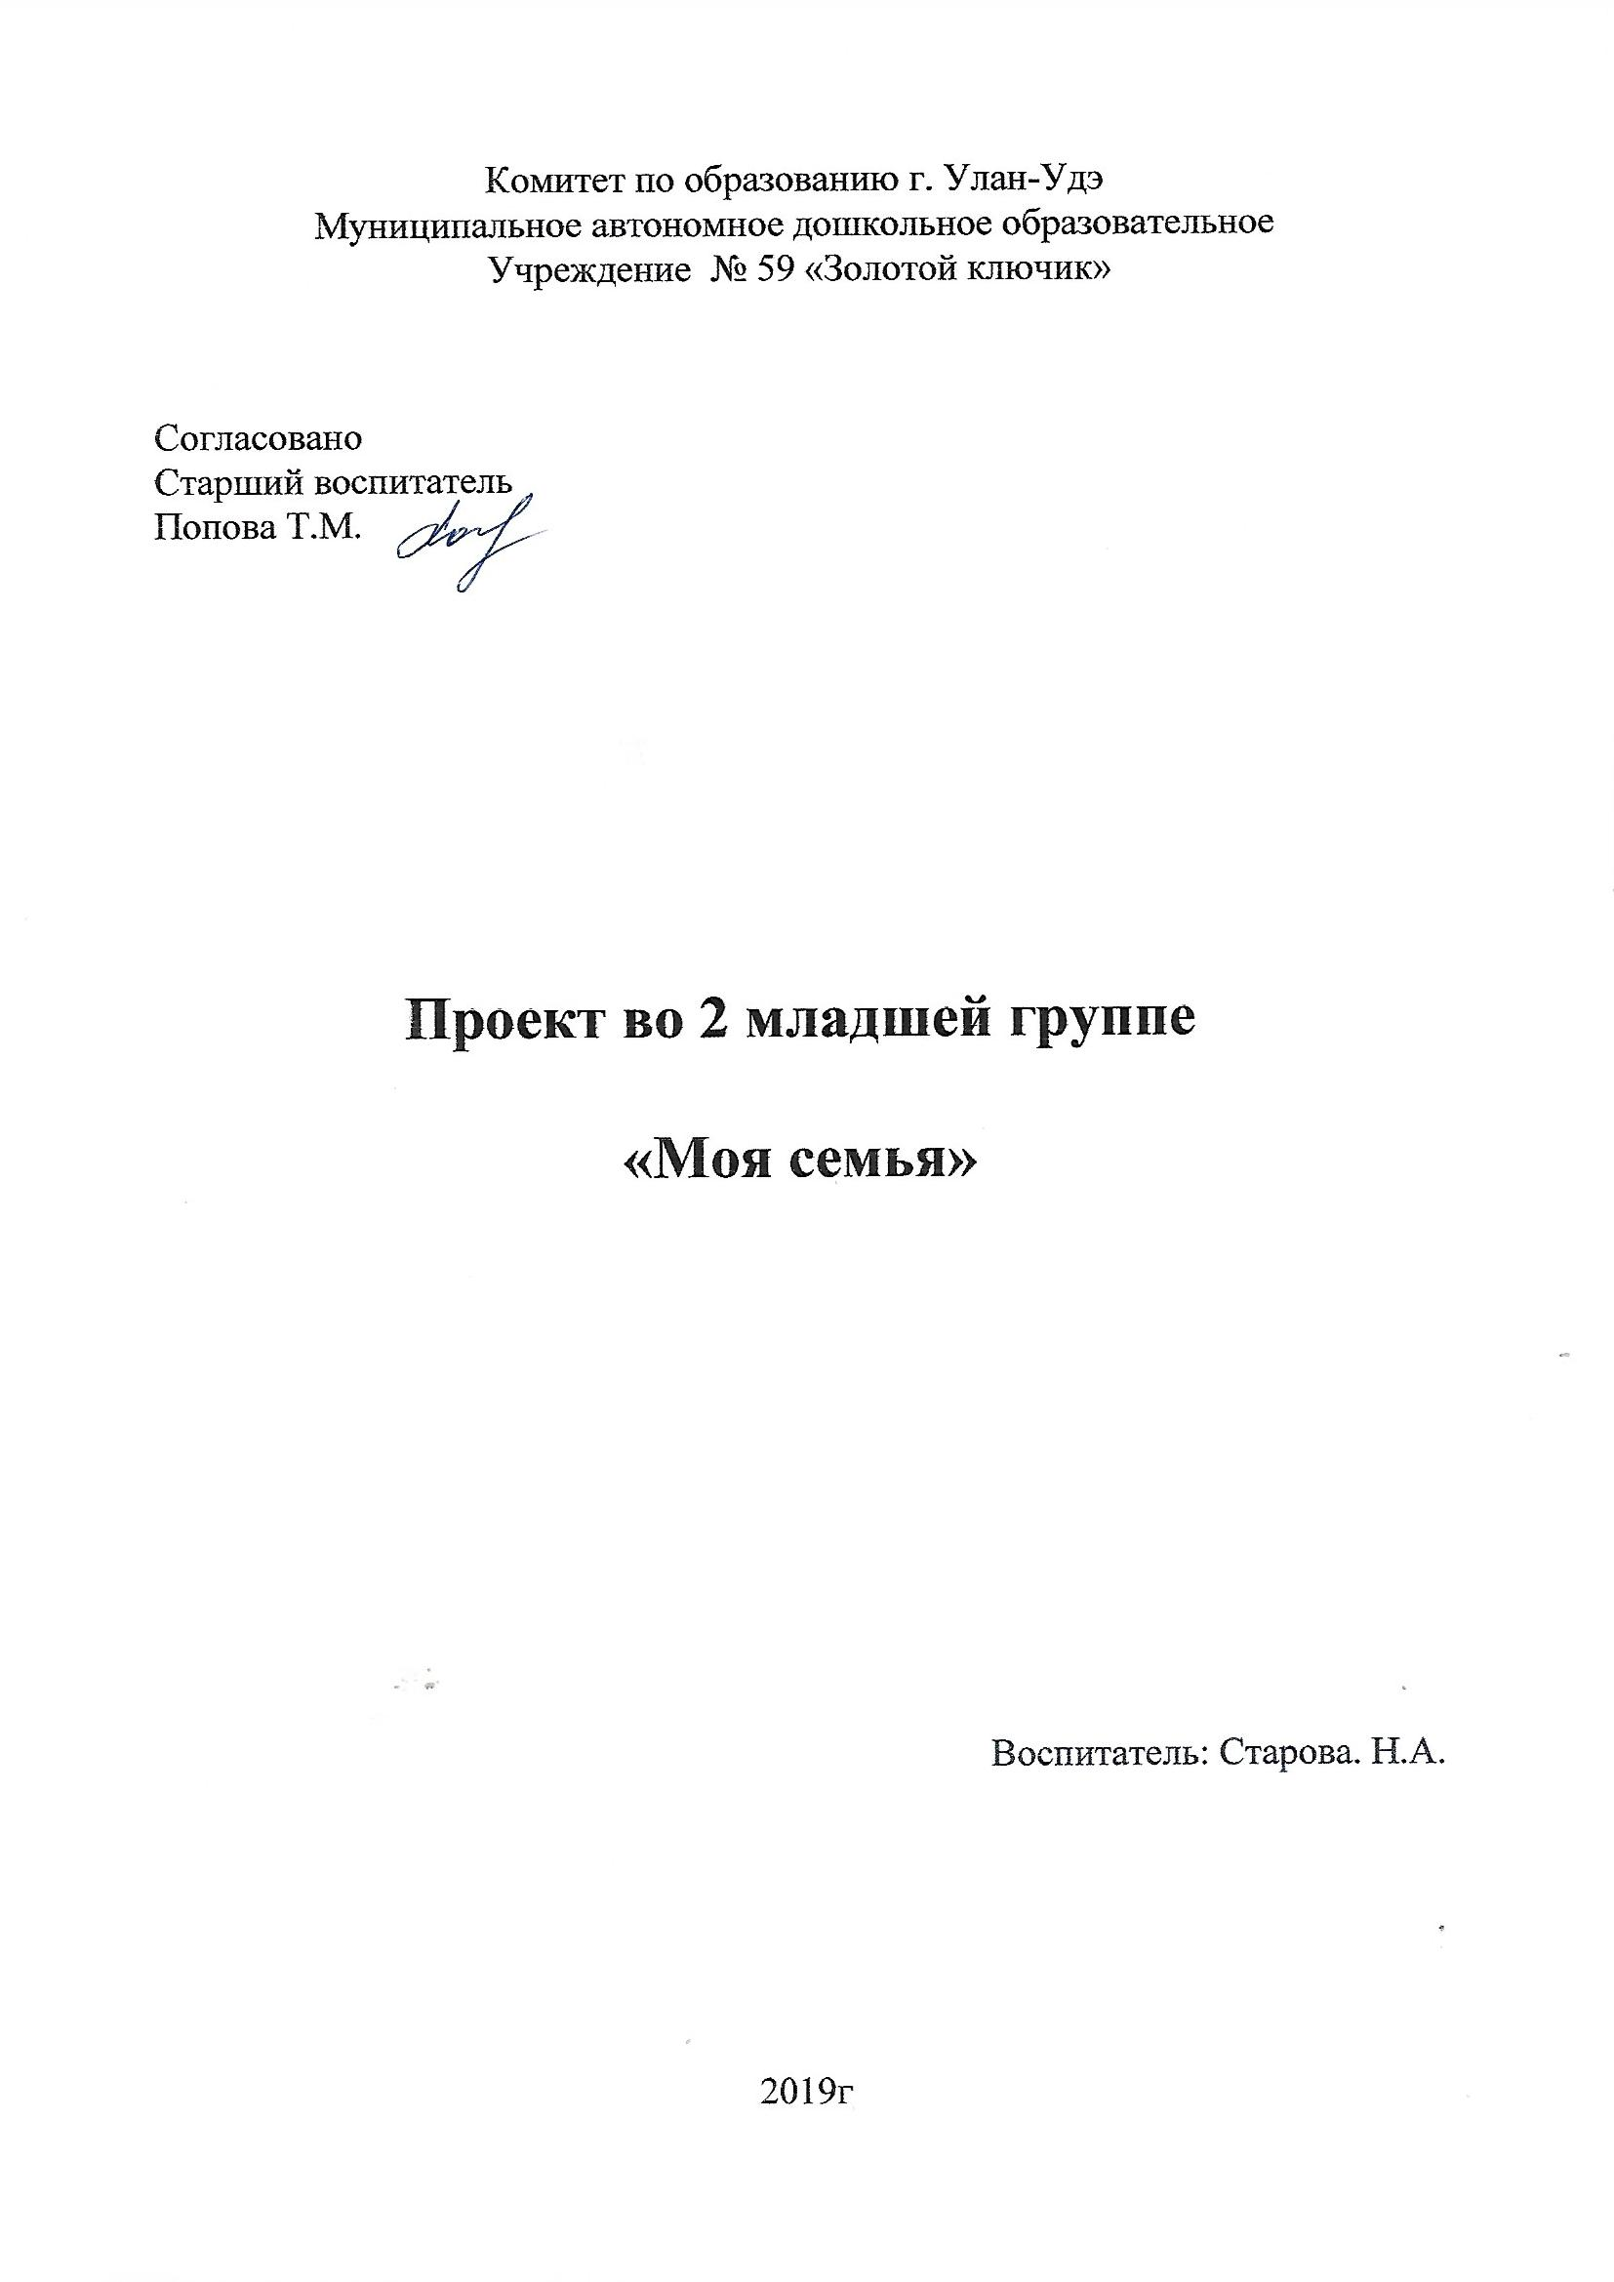

**Тип проекта:**познавательно-игровой

**Участники проекта:**воспитатель, дети второй младшей группы, родители

**Проблема:** Недостаток знаний у детей о своей семье.

**Цель:** Формирование у детей понятие «семья» и повышение роли семейных ценностей в становлении личности ребёнка.

**Задачи:** Формировать у детей представление о семье; формировать представление о родственных отношениях между близкими ребёнку членами семьи (мама, папа, брат, сестра, бабушка, дедушка). Воспитывать у детей любовь и уважение к членам семьи, учить проявлять заботу о родных людях.

**Ожидаемый конечный результат:** Владеть понятием «семья». Иметь представление о родственных отношениях

**Основной этап:**

**Работа с детьми:**

Образовательная деятельность, осуществляемая в ходе режимных моментов: рассматривание иллюстраций, чтение художественной литературы, беседа, наблюдение в природе.

**Художественно-эстетическое развитие:**

Лепка «Крендельки»

Аппликация «Огоньки в домиках»

**Сюжетно-ролевые игр**ы: «Семья», «Магазин», «Парикмахерская»

**Дидактические игры:** «Моя семья» , «Мамины помощники», «Про кого я говорю», «Как меня ласково называют дома», «Как зовут моих родителей»

**Конструирование:** «Мебель для матрёшки», «Дом»

**Чтение художественной литературы:**

Чтение сказок: «Сестрица Алёнушка и братец Иванушка», «Маша и медведь», «Гуси – лебеди», Братья Гримм «Пряничный домик».

**Беседы :**

«Мама отдыхает», «Папа, мама, я – дружная семья», «Моя семья»

**Работа с родителями:** фото-выставка «Мы с мамой не разлучные друзья»; рисунки совместно с детьми ко «Дню матери».

**Заключительный этап:**

Развлечение «День матери»

Открытка для мамы